Универсальное мотовило

Каждому рыболову, который занимается рыбной ловлей с лодки, знакома такая ситуация, когда, при постановке лодки на якорь, запутывается шнур от якоря, смотанный как правило «на руку». А если к тому же еще и ветер, то уже пропущено место установки лодки и т.д. Остатки шнура после «швартовки» тоже некуда девать, он болтается под ногами и цепляется за все, что попало. В общем - сплошная нервотрепка.
Хочу поделиться с собратьями по увлечению, своей конструкцией устройства для намотки и хранения якорного шнура, которое я назвал мотовилом.

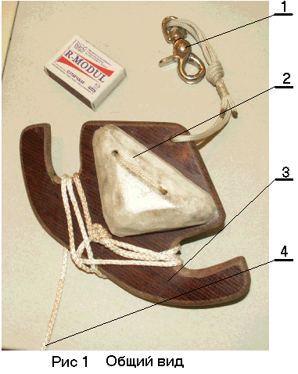

На Рис 1 видна вся конструкция мотовила:
- с помощью карабинчика (1), на которых водят собак на прогулку, мотовило закрепляют
на лодке при посадке;
- за счет оригинального корпуса (3) и способа намотки, на мотовило входит до 15 метров шнура и он не болтается по лодке;
- теперь, если якорь займет свое рабочее положение на дне водоема, а лодку будет нести течением или ветром, то шнур (4) натянется и мотовило займет свое рабочее
положение ( см. Рис 2 ) и, что самое главное, шнур не будет сматываться.
Главное достоинство конструкции мотовила
в том, что, при любом количестве смотанного
или намотанного шнура, в рабочем положении
происходит, как бы, автоматическое стопорение.

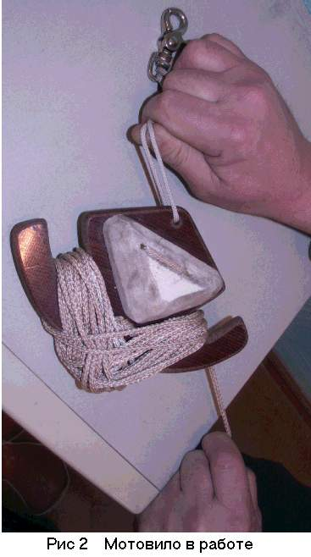

Корпус выполнен из текстолита толщиной 10 мм, все края закруглены, поэтому
любое соприкосновение с лодкой, даже
резиновой, не страшно.
Наличие пенопластовых накладок (2) позволяет мотовилу оставаться на плаву.
Это очень ценно потому, что иногда возникают такие ситуации, когда
нужно экстренно выехать на берег, а
место то прикормленное, и его бросать
очень не хочется. Так вот наличие плавающего мотовила позволит точно встать на прежнюю точку лова.
Всем удачной рыбалки!

Каныгин Владимир

г. Южноуральск
Челябинская область.

